**Vision System Kalibrierung (Zweite Einrichtprozedur)**

1. Zweite Einrichtprozedur auf der Steuerung starten (Sonderbetrieb C, Task Setup und zweite Seite auswählen)  
    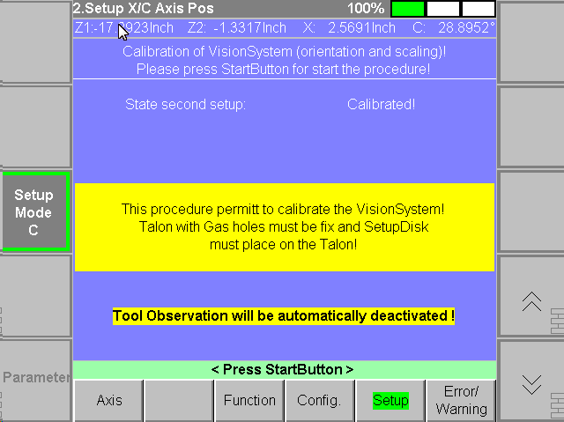
2. Prozedur starten  
    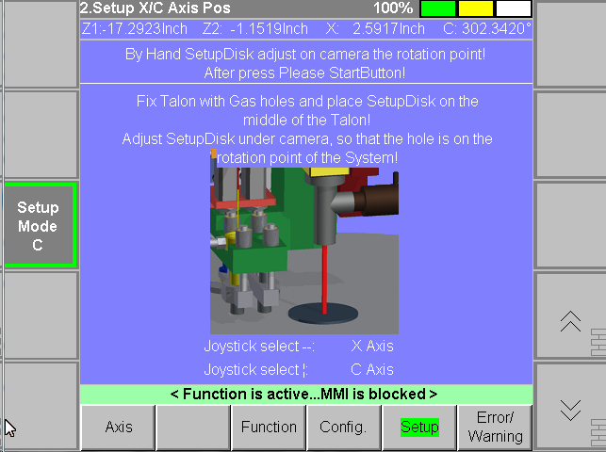  
   Hier muss die Einrichtscheibe auf den Talon gelegt werden und diese Scheibe von Hand so zentrieren dass das Loch der Einrichtscheibe beim Bewegen der C Achse sich fast nicht bewegt. Mit der X Achse muss man dann das Loch in der Mitte setzen. Dies sieht dann so aus:  
    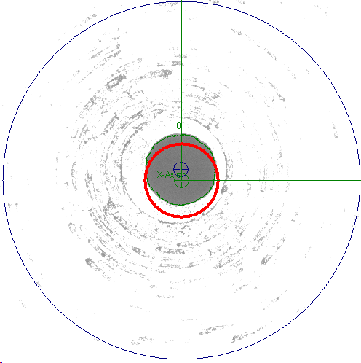
3. Nun kann man erneut die StartTaste drücken und es erscheint folgendes Bild:  
    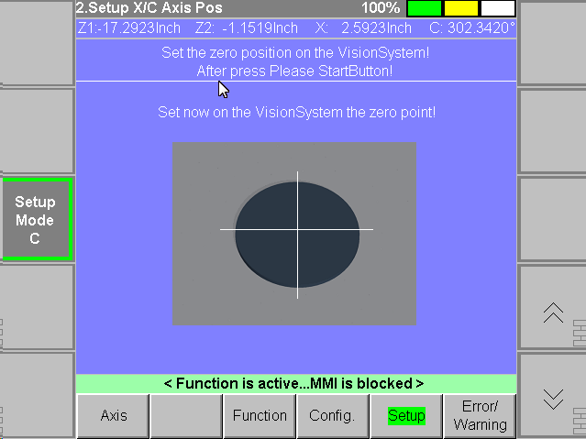
4. Tool auf dem Laptop „In-Sight Explorer“ (Version 4.9) von Cognex starten. Beachte, falls auf dem Laptop ein FTP Server ist, dann muss zuerst dieser Dienst gestoppt werden, damit der Port 21 nicht blockiert ist, bevor man den In-Sight Explorer startet.  
    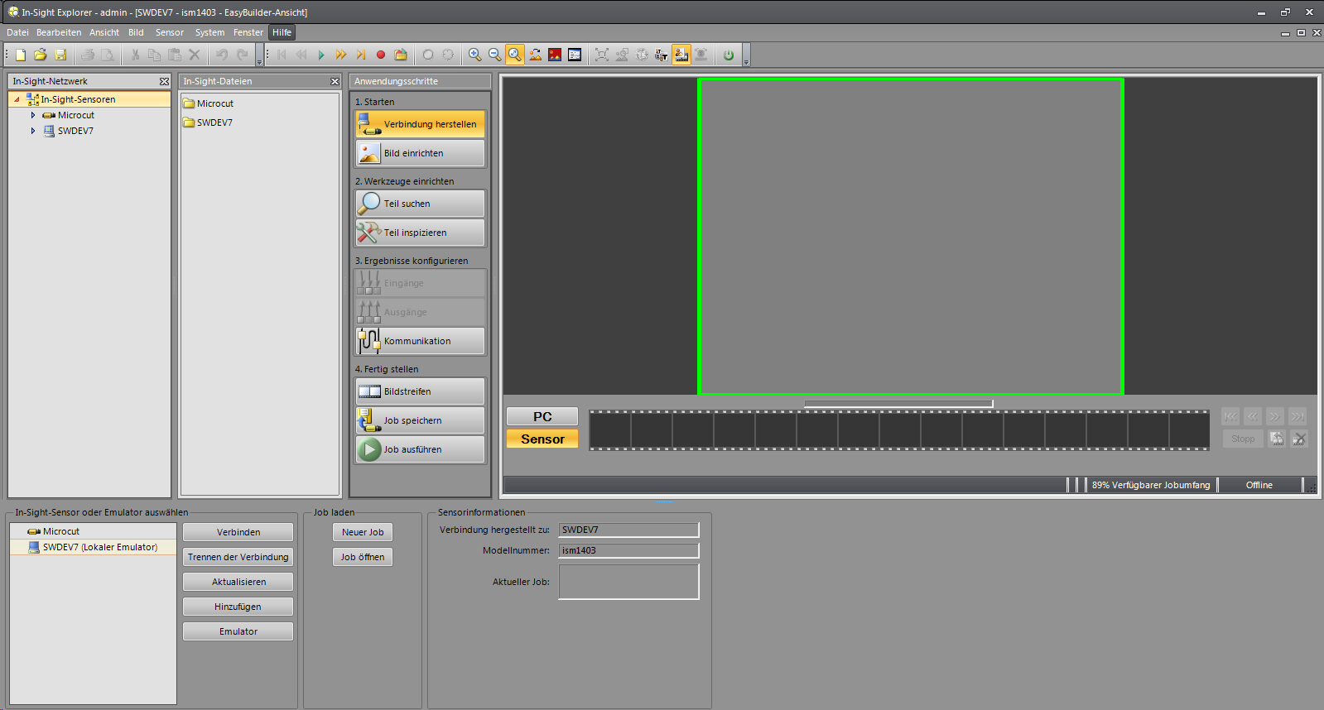
5. Unter In-Sight-Netzwerk den Sensor Microcut doppelt klicken (ist die Kamera welches auf der Maschine ist)
6. Folgende Meldung erscheint:  
    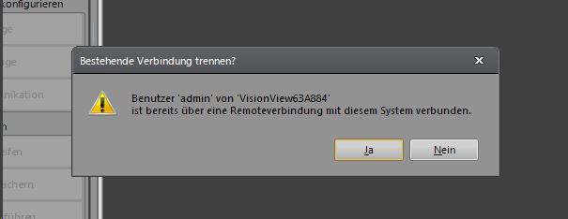  
   Diese Meldung erscheint weil das MMI des Vision System mit der Kamera verbunden ist. Hier muss man den Button „Ja“ drücken, damit diese Verbindung getrennt wird und eine Verbindung vom In-Sight Explorer erstellt wird. Es kann nicht mehr gleichzeitig als eine Verbindung zur Kamera erstellt werden. Mittels dem nativen Code kann aber trotzdem noch kommuniziert werden!
7. Wenn man Ja gedrückt hat, dann muss man warten bis die Verbindung hergestellt worden ist. Sollte die Verbindung nicht aufgebaut werden, dann sollte man das Netzwerkkabel der Kamera beim Switch ausstecken und dann wieder einstecken. Da die Speisung für die Kamera über das Netzwerkkabel erfolgt, wird so die Kamera ausgeschaltet und bootet dann wieder neu. Beacht die Bootzeit beträgt mehr als 1 Minute!
8. Wenn die Verbindung hergestellt worden ist, dann sieht es folgendermassen aus:  
   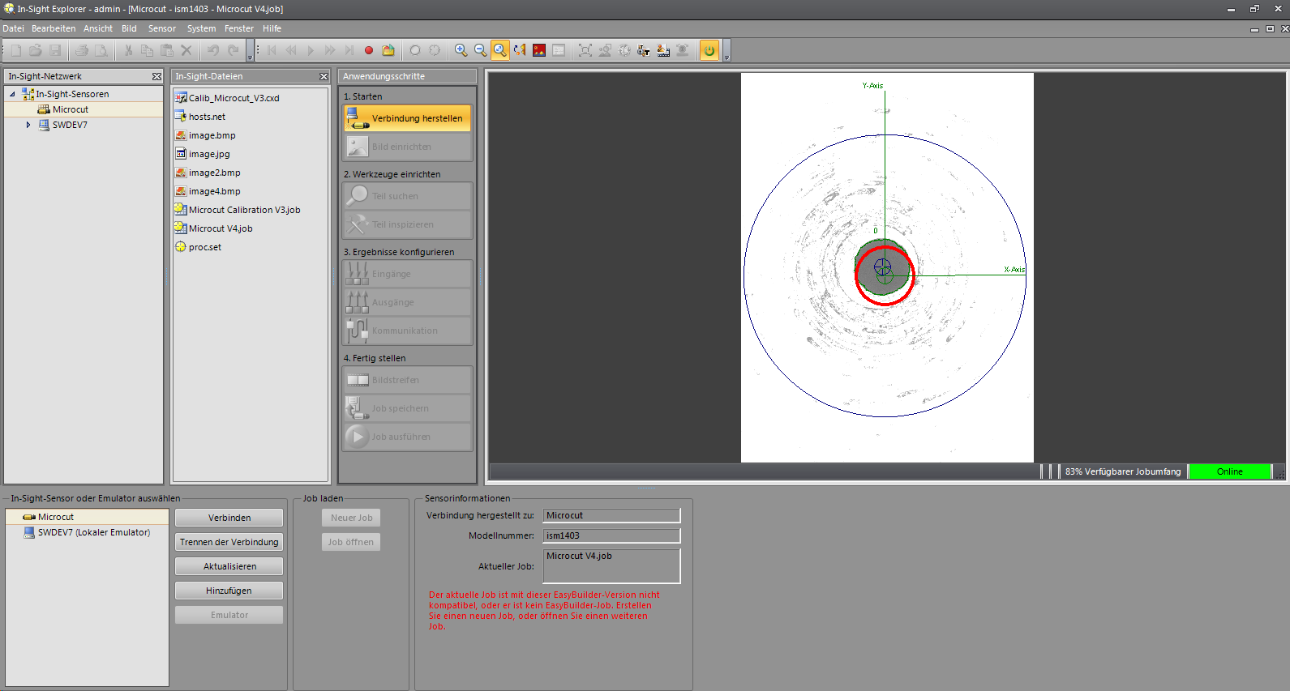  
   Unter In-Sight-Dateien sieht man die Dateien die auf der Kamera sind.
9. Unter Fenster🡪Anzeigen Tabellenansicht wählen und warten bis die Verbindung hergestellt worden ist und dann sieht es folgendermassen aus:  
   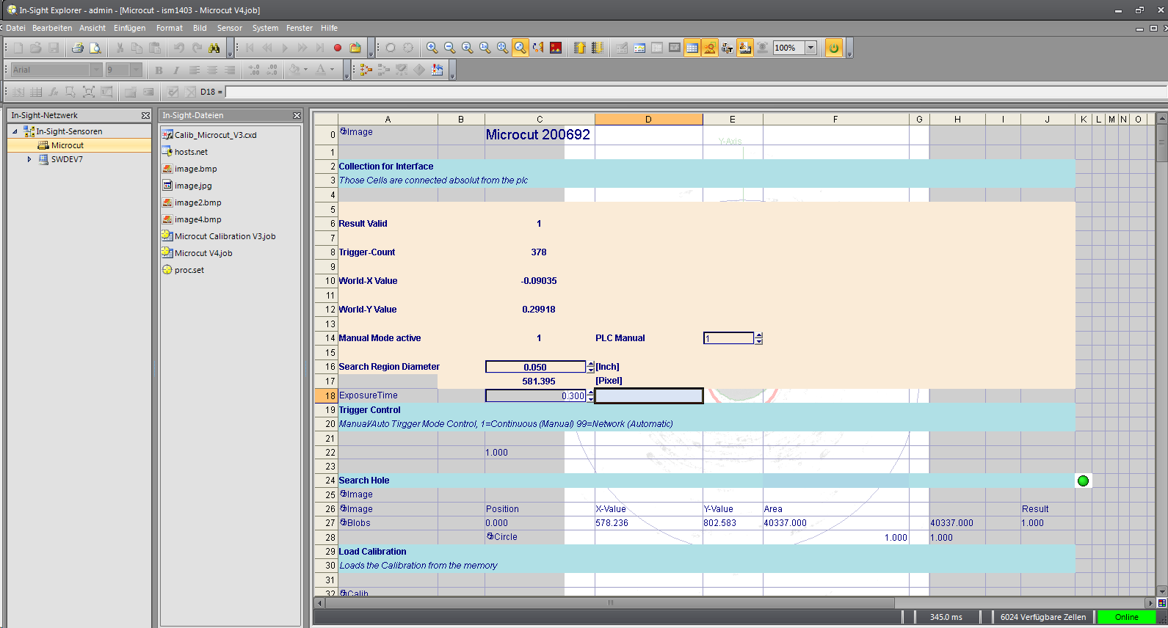Dies ist der geladene Aktuelle Job. „Microcut V4.job“
10. Nun muss man den Job „Microcut Calibration V3.job“ laden und dies erfolgt folgendermassen: Ctrl+F8 drücken damit man in den Offline Mode geht, muss mit „Ja“ noch akzeptiert werden. Dann den Job „Microcut Calibration V3.job“ unter In-Sight-Dateien mit der Linken Maustaste klicken und halten und ins rechte Fenster ziehen und folgende Meldung erscheint:  
     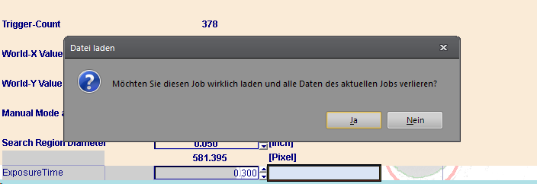  
    Hier kann man „Ja“ drücken und es sieht dann folgendermassen aus:  
    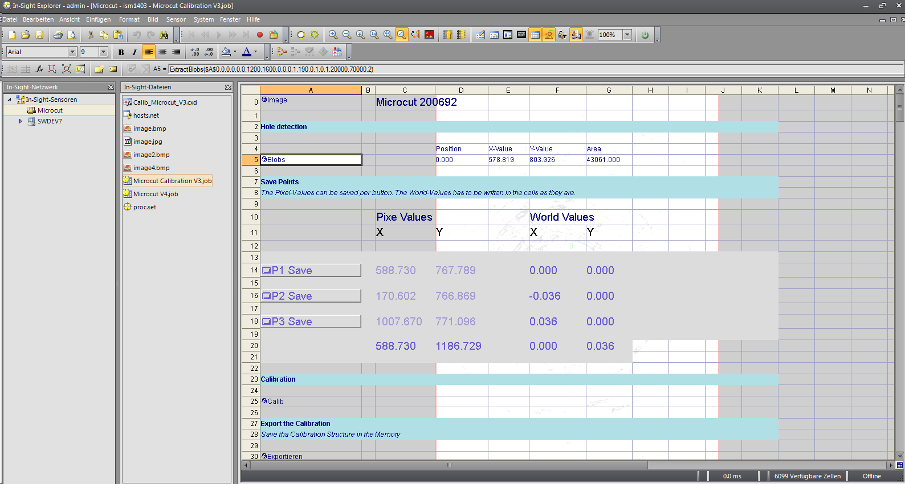  
    Nun ist der Kalibrierungsjob geladen. Beachte, dass wenn man nun in diesem Zustand die Kamera ausschalten würde, und man es wieder einschaltet, dann ist wieder der Job „Microcut V4.job“ geladen.
11. Unter der Zeile 5 ist es wichtig dass unter der Zelle E5, F5 und G5 nicht ein „#ERR“ erscheint, weil dies würde heissen dass das Loch nicht gesehen wird. Dies ist wichtig, anderenfalls kann keine Kalibrierung vorgenommen werden. D.h. es muss folgendermassen aussehen: X und Y ist der Schwerpunkt des ermittelten Loches, Pixelwerte des unkalibierten System.  
    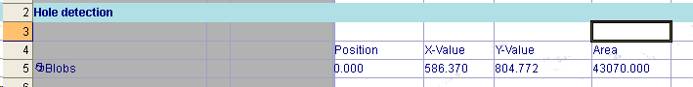  
    und nicht so:  
    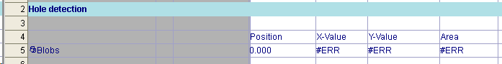
12. Wenn kein #ERR erscheint dann kann man den Button „P1 Save“ drücken. Hier bestimmt man nun den Nullpunkt des Vision System. Dieser X/Y Schwerpunkt wird nun in die Zelle C14 und D14 übernommen
13. Als nächstes kann man nun wieder die StartTaste drücken und es erscheint folgendes Bild:  
     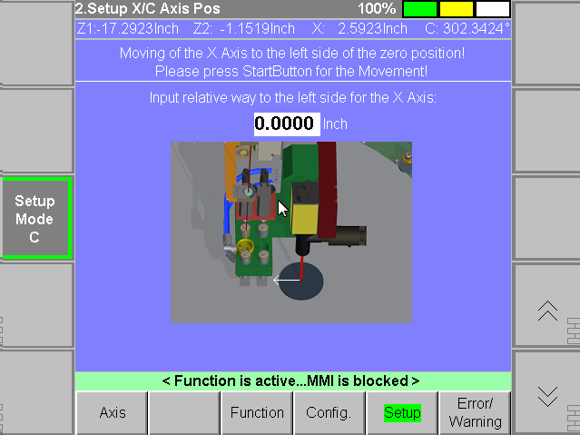
14. Hier muss man den Wert 0.036 Eintragen…  
     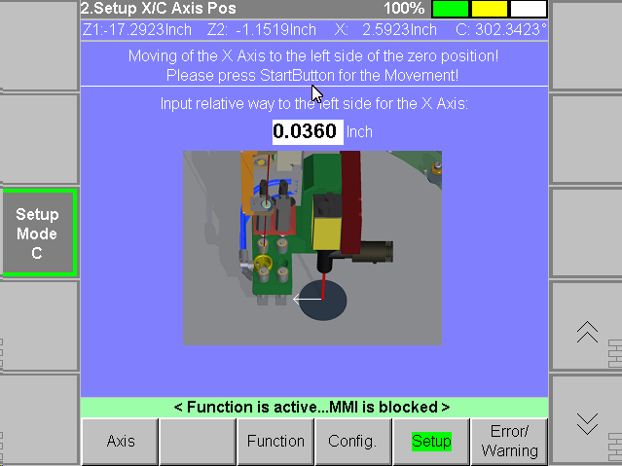  
    und dann StartTaste drücken und die X Achse fährt um diesen Wert nach Links…  
     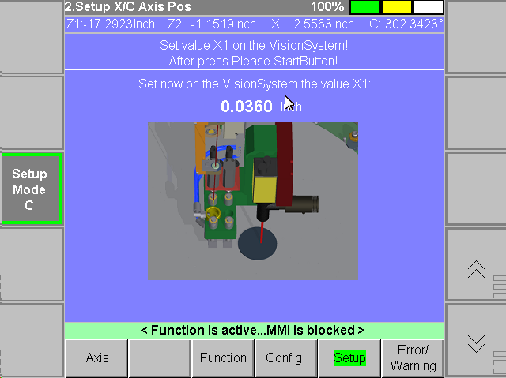
15. Die Achse ist nun nach links gefahren, aber auf dem In-Sight Explorer steht das Loch immer noch an der gleichen stelle. Nun muss man auf Live umschalten und dann wieder Live ausschalten
16. Auch hier ist es wichtig dass kein #ERR erscheint dann kann man den Button „P2 Save“ drücken. Hier bestimmt man nun den Linke Punkt. Dieser X/Y Schwerpunkt wird nun in die Zelle C16 und D16 übernommen
17. Als nächstes kann man nun wieder die StartTaste drücken und es erscheint folgendes Bild:  
     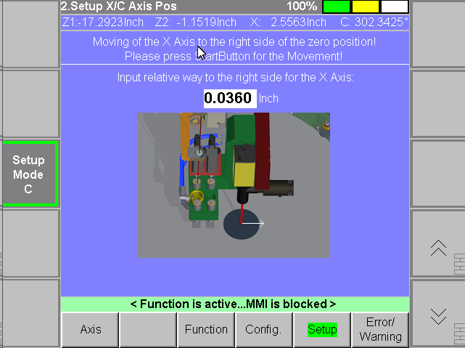  
    und dann StartTaste drücken und die X Achse fährt um diesen Wert von Null nach Rechts…  
     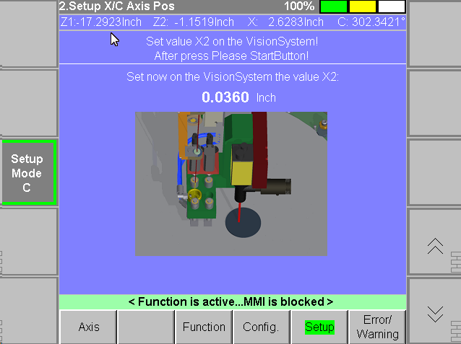
18. Die Achse ist nun nach Rechts gefahren, aber auf dem In-Sight Explorer steht das Loch immer noch an der gleichen Stelle. Nun muss man auf Live umschalten und dann wieder Live ausschalten
19. Auch hier ist es wichtig dass kein #ERR erscheint dann kann man den Button „P3 Save“ drücken. Hier bestimmt man nun den Linke Punkt. Dieser X/Y Schwerpunkt wird nun in die Zelle C18 und D18 übernommen
20. Nun kann man den Button Export drücken und es wird dann die Calib_Microcut_V3.cxd Datei erstellt. Diese beinhaltet die Kalibrierungsdaten
21. Nun kann man noch den Job Speichern und dann wieder den Job „Microcut V4.job“ laden (mit der Linken Maustaste den Job auswählen und rüberziehen. Es erscheint wieder das Fenster mit dem Hinweis das Daten des aktuellen Jobs verloren geht. Dies kann man Problemlos auf „Ja“ drücken.
22. Auf dem In-Sight Explorer wieder auf Online Stellen und den In-Sight Explorer schliessen.
23. Auf der Steuerung kann man wieder die StartTaste drücken und es erscheint folgendes…  
     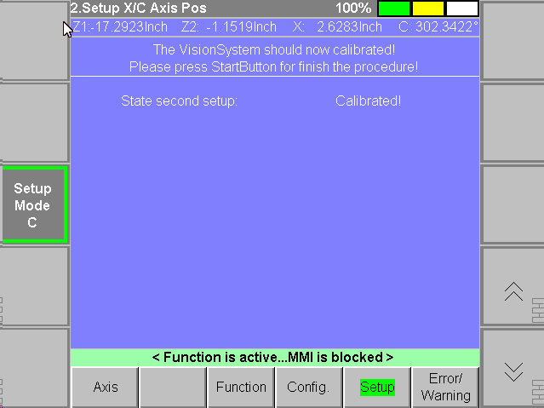  
    und dann wieder StartTaste drücken…  
     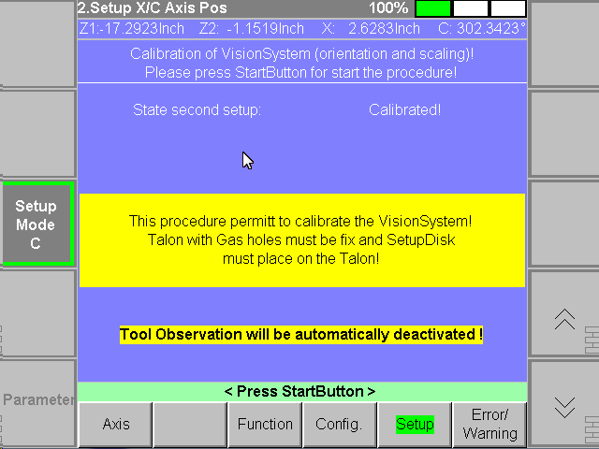
24. Die Kalibrierung ist nun beendet.

Beachte wenn man beim Schritt 22 den In-Sight Explorer nicht auf Online stellt und man bei der Steuerung die StartTaste drückt dann erscheint folgendes:

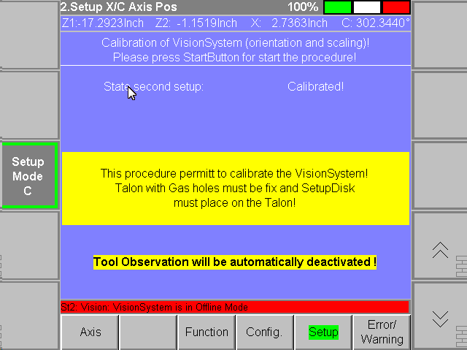

In diesem Fall ist aber die Kalibrierung erfolgt. Der Fehler kann bedenkenlos Quittiert werden. Der Fehler ist erschienen weil bei diesem Schritt will die Steuerung dem VisionSystem die Beleuchtungszeit für den Talon übergeben, dies geht aber nur wenn das Vision System im Online Mode ist. Das gleiche gilt wenn man diese Prozedur starten will und das Vision System im Offline Mode ist, dann erscheint auch dieser Fehler. Hier erscheint der Fehler weil beim starten der Prozedur sendet die Steuerung dem Vision System die Beleuchtungszeit für die Einrichtscheibe. Wenn man diese Prozedur starten will, dann muss das Vision System im Online Mode sein.

Info: Von der Steuerung aus kann auch kommuniziert werden wenn das In-Sight Explorer mit der Kamera verbunden ist. Es darf nur nicht im Offline Mode sein, sondern im Online Mode damit kommuniziert werden kann.

Beachte: Sollte es nachdem man die Kalibrierung vorgenommen hat und man es auch wieder auf Online gesetzt haben und zum Zeitpunkt wo von der Steuerung aus die Beleuchtungszeit des Talon übergeben wird, trotzdem ein Kommunikationsfehler entstehen, dann kann auch dieser Fehler bedenkenlos Quittiert werden. In diesem Fall muss man dann unter Sonderbetrieb C gehen, unter dem Task Config. Und die dritte Seite anwählen. Hier drückt man die F2 Taste und Enter Taste um die Verbindung zu trennen und dann die F1 Taste und Enter Taste um die Verbindung zu erstellen, dann sollte es wieder Problemlos funktionieren mit der Kommunikation zwischen der Steuerung und dem Vision System.

Beachte: Wenn man diese Prozedur nicht beendet und man drückt die StoppTaste, dann bleibt die Beleuchtungszeit für die Einrichtscheibe bestehen. Wenn man nun z.B. ein Loch des Talon sehen will, dann kann es sein dass auf dem MMI des Vision System das Loch nicht erkannt wird. Die Beleuchtungszeit für den Talon kann man manuell im Sonderbetrieb C auf dem Task Config und bei der vierten Seite mittels der F1 Taste aktiviert werden. Es wird aber auch Automatisch wenn man eine Messung von der Steuerung aus auslöst, dann wird Automatisch wieder die Beleuchtungszeit des Talon gesetzt.

Beachte: Wenn eine Automatische Bewegung der Achsen erfolgt und das Poti auf Stellung Null ist, dann bewegt sich die Achse nicht. Auf dem MMI ist es aber dann Rot hinterlegt dass das Override auf Null Prozent steht. Man muss dann das Poti verstellen, und die Achse bewegt sich dann entsprechend.

Beachte: Wenn Prozedur Aktiv ist und der Sicherheitskreis angesprochen wird, dann wird die Prozedur beendet!

Beachte: Jegliche Manuelle Achsenbewegung erfolgt NUR mittels dem Joystick. Es kann aber nur auf entsprechenden Seiten und nur entsprechende Achsen bewegt werden. Wenn auf einer Seite die Achse nicht bewegt werden darf, dann erscheint eine entsprechende gelbe Warnungsmeldung!

Beachte: Sollte man z.B. wo man den Kalibrierungsjob geladen hat, der Sicherheitskreis oder man hat die Funktion gestoppt und man startet erneut diese Einrichtfunktion, dann erscheint ein Fehler da der falsche Job geladen ist. Man muss also wieder den „Microcut V4.job“ laden und es muss auf Online stehen und dann kann man wider von vorne Anfangen.